2010年6月 発行：十三市民病院 広報委員会

❏発刊にあたって ～ 百尺竿頭一歩を進む ～

大阪市立十三市民病院は、大阪市内淀川以北で唯一の公的病院として50年余りに亘り、地域に根ざした医療に携わってまいりました。内科や外科、整形外科をはじめとした16の診療科を有し、一般的な診療から専門的な領域までに対応し、地域住民の皆さまの医療ニーズにできるかぎり応えられる病院として医療活動を行っております。
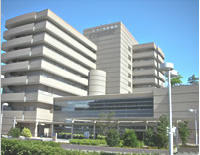
平成14年5月、地域住民の皆さまにより高度で、より良い医療環境をご提供していくために移転建替えを行い、今年で8年が経過いたしました。

当院は、『市民に信頼され、地域に貢献する病院』『人間味あふれる温かな医療を実践する病院』『将来にわたり、市民の医療ニーズに応える病院』という３つの基本理念の下、市民の皆さま一人ひとりの胸に大きな信頼と安心の芽を育むことを目指しています。
平成21年4月には、『糖尿病内科』を新設し、糖尿病患者さまがより充実した生活を過ごせるよう、患者さまとご家族の方を中心とした「糖尿病ケアチーム」を結成し、当院の専門スタッフが一致団結してサポートしています。また、平成21年8月には、大阪市内で初めてWHO・ユニセフから正式に『赤ちゃんにやさしい病院』として認定されました。また、本年1月からは『呼吸器内科』を新設し、2月には市立北市民病院から結核病棟を移設して、結核医療にも対応できるようになりました。今後ますます地域住民の皆さまに安心して生活して頂ける医療をご提供していくためにも医療機能の充実、医療技術の研鑽、患者さまサービスの向上に努めていきたいと考えております。

当院はこれまで、患者さまや地域の医療施設の先生方へ当院の取組や特色などの情報を十分にお伝えできていない面がございました。今後、より一層当院を知って頂き、親しみやすく利用しやすい地域に開かれた病院として変わっていこうとしております。この広報誌が、当院と患者さま、地域の医療施設の先生方の間を繋ぐ一助になれるよう充実したものとしていきたいと考えています。また併せて、ホームページについても、より分かりやすく見やすいものへと改善しているところです。

百尺竿頭の高みにまではまだまだ至っていませんが、工夫と努力を重ね当院の機能をより一層高めるとともに、さらなる工夫を惜しまず歩み続ける所存であります。市民の皆さまの期待に十分応え得る病院となるよう、職員一同力を尽くしてまいりますので、今後ともよろしくお願い致します。

十三市民病院 病院長 大笹 幸伸

- 「百尺竿頭」（ひゃくしゃくかんとう）
百尺の竿の先端。転じて非常に高いことのたとえ。工夫をこらしたうえにさらに工夫すること。
❏呼吸器内科を開設しました！

皆さん、はじめまして。
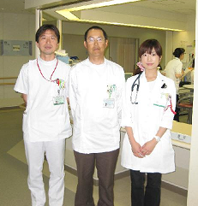
当院では、この1月から『呼吸器内科』を新たに設置いたしました。私、川口俊（たかし）、副部長の白石訓（さとし）、研究医の高木彩佳（あやか）の3名のメンバーで診療を開始しております。これから先、診療を通して地域住民の皆さんの健康増進をご支援してまいりますので、この場を借りてご挨拶申し上げます。何卒よろしくお願いいたします。

これから先、地域の皆さんに気軽にご利用頂けるよう「当院の呼吸器内科がどういう診療を行っているのか」ご紹介させて頂きます。

○対応する病気
「呼吸器内科」と聞いてどういう病気に対応する診療科を想像されますでしょうか？「呼吸器」ですので、気管支～肺の病気を取り扱う診療科となります。皆さんもよくご存じの気管支喘息、COPD（慢性気管支炎、肺気腫）、肺癌といった病気のほかに、過敏性肺臓炎、リウマチをはじめとする膠原病肺、塵肺やアスベスト肺といった職業性肺疾患、寄生虫やカビといったまれに見られる肺の感染症も含めると実に多種多様の疾患を扱うことになります。
現在、十三市民病院には胸部外科医が常駐しておりませんので、喀血や血気胸、胸部外傷といった早急な外科的治療を要する症例の対応までは不可能ですが、川口、白石は日本呼吸器学会と日本呼吸器内視鏡学会の専門医で指導医でもあり、市民の皆様のニーズに応えるべく奮闘しております。

○検査
当院では、多くの医療機器を取り揃え、皆さまの病気に十分に対応できる体制を整えております。当院で実施いたします主な検査は以下の通りです。
◆気管支鏡検査（毎週一回）
肺や気管支などの病気を正確に診断するために、口や鼻からファイバーという細い管を入れて気管や肺の内部を詳細に観察する検査です。胃カメラの「肺」版と思って頂ければよいと思います。
痰に血液が混じっていたり、原因不明の咳が続いたり、胸のレントゲン写真で肺に影がみられたりといった肺がんや感染症が疑われる時に行います。
◆呼吸機能検査（適宜）
スパイロメーターという息を吹き込む装置を用いて、肺がどの程度の働きをしているかを調べる検査です。
肺気腫や気管支喘息、慢性気管支炎、肺線維症といった病気を具体的に診断する際に行います。
◆睡眠時無呼吸検査（ポリソムノグラフィ）
「眠っている間に呼吸が止まっていることがある」と言われたことはありませんか？そういう方は、いまよく耳にすることがある『睡眠時無呼吸症候群』が疑われます。
そういう方に対して、病院に一晩泊まってもらって、頭部や目の周り、鼻、のど、胸、腹、手足にセンサーを取り付けた状態で寝て頂き、詳細に脳波や呼吸状態、いびきの状態などを確認する検査です。

○外来診療
COPD、喘息といった慢性呼吸器疾患の専門治療を行っていおります。
また肺癌の外来化学療法や石綿曝露者のアスベスト外来（適宜）、禁煙外来（木曜午後）も行っております。
○結核病棟
1999年の結核非常事態宣言をご存知でしょうか？
日本の結核患者数は戦後から徐々に減少してきましたが、この10年くらいは、結核患者はあまり減少していません。これは、結核がもう十分減ったということではありません。日本は、欧米に比べ結核にかかっている方の割合が、約2倍であり、国際的にもいまだに中程度の蔓延国と位置づけられています。
更に大阪市は日本国内でも結核にかかっている方の割合が最も高い不名誉な地位にあり（日本の平均値の約2倍）、さらなる結核対策が求められています。その責務を果たすべく大阪市の公立病院で唯一の結核病棟を有していた北市民病院の閉鎖に伴い、本年2月に当院に機能を移転、結核排菌患者の隔離病棟として運用しています。

※結核病棟は他の排菌患者さんと同じ病室となりますので肺結核と診断された方のみの入院となります。

喉や肺に異常を感じられる方、その他、ご相談等ございましたら可能な限りお答え致しますので、ご遠慮なくご連絡頂ければ幸いです。

十三市民病院 呼吸器内科部長 川口 俊

❏メタボと食生活について

内蔵脂肪が溜まると、脂肪細胞からの不都合なホルモンの分泌が増加し、高血糖、血清脂質異常、高血圧などを引き起こし、動脈硬化をすすめます。また、肥満、糖尿病、脂質異常症、高血圧などの危険因子が重なるほど、脳卒中や心疾患の発症危険性が数十倍に増大します。
内蔵脂肪の蓄積があるうえに、高血糖、血清脂質異常、高血圧のいずれか２つ以上が当てはまる状態をメタボリックシンドローム（内蔵脂肪症候群）といいます。健康診断では、ウエスト周囲径で内蔵脂肪の蓄積を判定します。（男性85cm以上、女性90cm以上は内蔵脂肪面積100cm²に相当）
では、内蔵脂肪を減らすためには、どうすれば良いのでしょう。
脂肪1kg（＝ウエスト1cm）は7,000kcalに相当します。例えば一ヵ月に2kg（ウエスト2cm）減量するなら、14,000kcal（7,000kcal×2kg）を消費する必要があります。これは、一日当たり470kcalになります。
菓子やジュースやアルコール飲料などをよく食べたり飲んだりする、揚げ物料理や肉料理などのおかずが多い、野菜料理をほとんど食べない、食べるのが早いなどの習慣がある方は、これらの食習慣を見直してみましょう。また、運動量を増やして消費カロリーを増やすことも有効です。食習慣と運動習慣を見直して、無理なく内蔵脂肪を減らす方法を考えましょう。
十三市民病院 管理栄養士 丈六 勝利
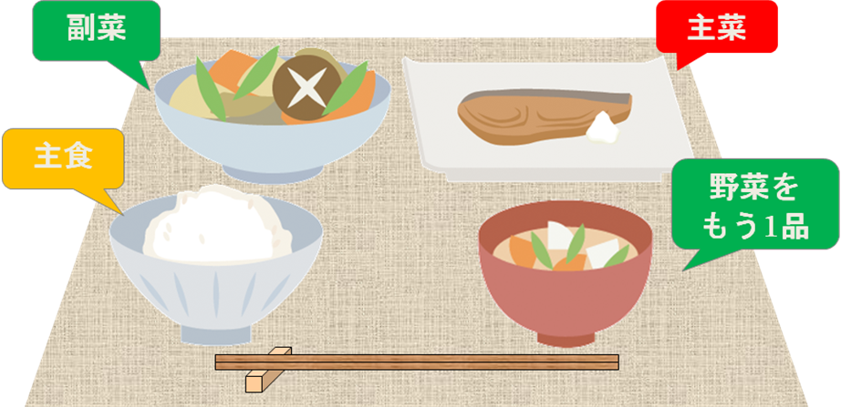

○食べ過ぎない。
○よく噛んで食べる。
○食事はバランスよく。（偏食しない）
○油っこいおかずや脂肪の多いおかずを控える。
○野菜をたっぷり食べる。
○1日3回規則正しく食べる。
○間食を減らす。
○アルコールを減らす。
★ 患者さまへのお知らせ ★

十三健康かわら版  発行：十三市民病院 広報委員会 | 〒532-0034 大阪市淀川区野中北2-12-27  TEL：06-6150-8000 FAX：06-6150-8680

